Záchranný míč – pomůcka na školní bazény a tábory

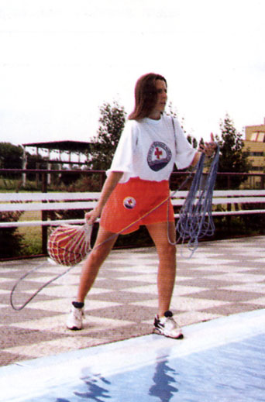

Jakýkoliv gumový či umělohmotný míč o průměru 23 až 27 cm. Balón je umístěn v síťce a k ní je připevněno lano

Technika používání – Hod míčem na krátkou vzdálenost
- důraz kladen na přesnost hodu s možností variant úchopu v závislosti na technice zachránce

Technika používání – Hod míčem na velkou vzdálenost
- důraz kladen na vzdálenost hodu. Doporučován odhod s rotací těla

  - diky své hmotnosti umožňuje hody na větší vzdálenost
  - snadná dostupnost a nízká cena

